BAB III

ANALISA DAN PERANCANGAN

  - Analisa Masalah
Unsur budaya telah melekat di dalam masyarakat Indonesia, nilai-nilai kebudayaan tersebut sangat beragam antara wilayah satu dengan wilayah yang lain pun akan berbeda. Namun di era sekarang ini nilai kebudayaan di dalam masyarakat telah mulai meluntur bahkan ada sebagian yang mulai menghilang. Salah satu penyebabnya adalah era globalisasi dan juga kurangnya kesadaran budaya pada masing masing individu. Sehingga banyak masyarakat yang lebih tertarik dengan unsur modern salah satunya adalah masyarakat lebih tertarik terhadap musik modern daripada musik tradisional seperti gending Jawa.
Dari permasalahan tersebut juga dipengaruhi beberapa faktor salah satunya adalah, Genre musik itu sendiri. Seperti mulai banyak bermuculan Electronic Dance Music, musik modern seperti k-pop, dan genre musik lain yang dikemas dalam bentuk yang sangat menarik. Sehingga banyak masyarakat yang tertarik dan memilih menyukai musik modern daripada musik tradisional yang sebenarnya bisa menjadi pesaing yang patut di perhitungkan oleh musik-musik modern.
Oleh karena itu aplikasi ini sebagai bentuk kemasan baru dari gending Jawa versi modern yang mana hanya membutuhkan gadget smartphone dimana mayoritas masyarakat banyak yang sudah memilikinya. Aplikasi gending Jawa ini selain memiliki simulator dari alat-alat gending Jawa juga telah diberi Musical Game dengan background musik modern yang dapat diiringi nada gamelan salah satu unsur gending Jawa sebagai faktor daya tarik untuk menggunakan aplikasi ini dan mengenal gending Jawa.
3.1.1 Identifikasi Masalah
Berdasarkan uraian masalah diatas, terdapat beberapa permasalahan yang dihadapi yaitu:
- Identifikasi Masalah
Menurunnya ketertarikan generasi muda untuk mengenal musik tradisional. Kepedulian dan kesadaran masyarakat telah menurun dan cenderung masa bodoh terhadap musik tradisional, upaya untuk melestarikan dan menjaga kebudayaan telah menurun sehingga banyak beberapa kebudayaan yang diklaim oleh negara lain seperti lagu rasa sayange, tari pendet dari Bali, batik, tari reog Ponorogo, wayang kulit dan masih banyak lagi (Nani Tuloli, 2003). Hal ini dikarenakan kurang dihargainya dan kurang diperhatikannya kebudayaan daerah tersebut.
- Penyebab
Lebih tertariknya masyarakat terhadap kebudayaan modern terutama kebudayaan asing yang dikemas dalam bentuk yang lebih menarik dari kebudayaan di indonesia
- Dampak
Keberadaan musik tradisional akan punah karena tidak ada yang melestarikanya.

3.1.2 Usulan Pemecahan Masalah
Dari identifikasi masalah di atas, dapat diberikan sebuah usulan pemecahan masalah yaitu Aplikasi gending Jawa dan Musical Game berbasis android. Aplikasi ini adalah sebuah media pengenalan informasi musik tradisional berbasis android yang dapat menampilkan informasi suara dan gambar alat musik. Serta tampilan desain interface yang mudah digunakan dan menarik yang bertujuan agar user lebih tertarik untuk menjalan aplikasi ini.

3.1.3 Kelebihan Usulan Pemecahan Masalah
Terdapat beberapa kelebihan dari usulan pemecahan masalah di atas, diantaranya adalah:
- Aplikasi ini dapat memberikan salah satu solusi dalam hal mengenali dan mempelajari gending Jawa.
- Dengan visualisasi yang menarik dan juga simulator untuk bermain alat musik gending Jawa, user dapat bermain alat musik tradisional hanya dengan menggunakan smartphone berbasis android dan juga dapat belajar tentang gending Jawa.
- Aplikasi dibuat tidak rumit, sehingga dapat digunakan hanya dengan bermodalkan sebuah perangkat bergerak berbasis android.
- Adanya musical game bergambar dengan background musik modern dan musik tradisional agar menambah daya tarik user akan gending Jawa, dan memunculkan keinginan untuk mengetahui apa itu gending jawa.

  - Perancangan Aplikasi
Pada tahap perancangan aplikasi, dipaparkan proses perancangan sistem sesuai dengan metode atau teknik yang digunakan berdasarkan hasil analisa pada tahapan sebelumnya.
3.2.1 Gambaran Umum Aplikasi
Pada aplikasi ini akan terdapat 4 menu pada halaman awal, antara lain sebagai berikut :
- Perkenalan
Jika memilih menu ini, maka akan menampilkan pengertian serta pengenalan unsur-unsur dasar dari gending Jawa.
- Bermain alat musik
Jika memilih menu ini user akan diberikan definisi dan simulator dari alat musik gending Jawa .
- Game
Dalam menu ini user dapat bermain musical game menggunakan alat musik bonang.
- Info
Isi dari menu ini adalah info tentang judul dan pembuat aplikasi.
Tabel 3.1 Konsep Aplikasi
No | Elemen Konsep | Keterangan
1 | Judul | Melestarikan Gending Jawa Berbasis Aplikasi Android
2 | Platform | android
3 | Target Pemain | Umum
4 | Genre | Buku & Simulator
5 | Kelebihan | Aplikasi pengenalan dan simulator gending jawa  Single player mode  Musical game
    - Kebutuhan Teknologi
Kebutuhan Teknologi yang di butuhkan dalam pembuatan aplikasi baik hardware maupun software ditunjukan pada tabel berikut :
Tabel 3.2 Kebutuhan Teknologi
No | Kebutuhan | Kegunaan
1 | Adobe photoshop | Untuk mendesain setiap komponen-komponen yang ada didalam aplikasi.
2 | Microsoft Word 2010 | Untuk pembuatan laporan.
3 | Adobe photoshop | Untuk mendesain setiap komponen-komponen yang ada didalam aplikasi.
4 | Unity 3D | Untuk pembuatan aplikasi.
5 | PC/ Laptop | Sebagai perangkat dan alat untuk merancang aplikasi.
6 | Perangkat berbasis Android | Sebagai perangkat dan alat untuk menjalankan aplikasi
7 | Sound recorder | Untuk merekam suara sebagai salah satu output aplikasi

  - Perancangan Konsep
    - Konsep Aplikasi
Aplikasi ini merupakan sebuah bentuk informasi atau pengetahuan. tentang pengenalan gending Jawa dan musical game dengan alat musik bonang berbasis mobile. Sehingga dalam aplikasi ini terdapat informasi dari unsur-unsur yang ada di gending Jawa.
Dimana user dapat mempelajari mulai dari definisi sampai komponen gending jawa dari menu perkenalan serta simulator alat musik dalam gending Jawa. Dan juga user di suguhi musical game di mana user akan merasakan sensasi sebagai pemain alat musik bonang sebagai bagian dari permainan gending Jawa.
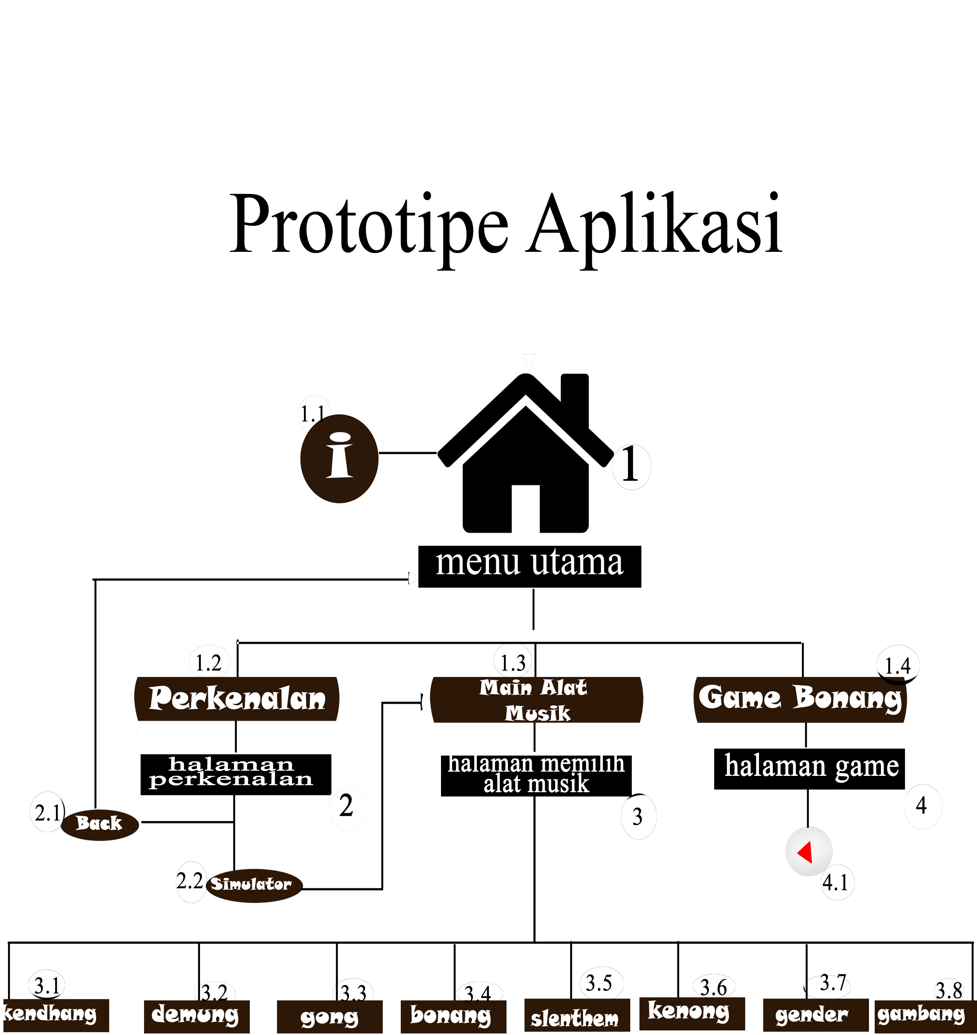Untuk tampilan user interface di desain se-simple mungkin agar mudah dalam hal mengoperasikan aplikasi. Ini diperuntukan bagi masyarakat yang terkadang susah memahami cara menjalankan suatu aplikasi.
    - Perencanaan Prototipe

Gambar 3.1 Prototipe Aplikasi

Keterangan:
- Pada menu utama memiliki beberapa image button yang akan di pilih, Yaitu:
  - Info, adalah image button untuk menampilkan info pembuat aplikasi dan versi aplikasi.
  - Perkenalan, adalah image button untuk masuk ke halaman perkenalan.
  - Main alat musik, adalah image button untuk masuk halaman memilih alat musik.
  - Game bonang, adalah image button untuk masuk halaman bermain game bonang
- Halaman perkenalan berisi tentang materi dasar untuk mengenal gending Jawa. Pada halaman perkenalan memiliki 2 image button, yaitu:
  - Back, adalah image button untuk kembali ke halaman utama
  - Simulator, adalah image button untuk melanjutkan masuk ke halaman simulator alat musik.
- Halaman memilih alat musik merupakan halaman untuk memilih simulator alat musik apa yang ingin di mainkan. Pada halaman ini ada 8 image button, yaitu:
  - kendhang, untuk meminkan alat musik kendhang.
  - Demung, untuk memainkan alat musik demung.
  - Gong, untuk memainkan alat musik gong.
  - Bonang, untuk memainkan alat musik bonang.
  - Slentem, untuk memainkan alat musik slenthem.
  - Kenong, untuk memainkan alat musik kenong.
  - Gender, untuk memainkan alat musik gender.
  - Gambang, untuk memainkan alat musik gambang.
- Halaman game adalah halaman untuk memainkan musical game dengan alat musik bonang. Pada halaman ini ada 1 image button, yaitu:
  - Start, adalah image button untuk memulai musical game.
    - Use Case Diagram Aplikasi
Menjalankan button Perkenalan

mengoperasikan Simulator alat musik
User
Bermain Musical game

Membaca Info

Gambar 3.2 Use Case Diagram Aplikasi
Pada Gambar 3.2 terdapat interaksi yang berlangsung antara pengguna aplikasi dengan aplikasi tersebut. Interaksi yang terjadi pada menu Perkenalan, simulator alat musik, musical game, dan Info.

Tabel 3.3 Keterangan Use Case Diagram User
No | Simbol | Keterangan
1 |  | Actor merupakan seorang user yang menggunakan aplikasi ini, dapat menjalankan aplikasi, mengenal apa itu gending Jawa , memilih, memainkan simulator alat musik, dan bermain Musical game .
2 | Menjalankan button Perkenalan | Use case ini digunakan untuk melihat penjelasan dasar unsur – unsur dalam Gending jawa.
3 | mengoperasikan Simulator alat musik | Use case digunakan untuk mencoba memainkan satu jenis simulator dari alat music gending Jawa.
4 | Bermain Musical game | Use case digunakan untuk bermain Musical game dari alat musik bonang.
5 | Membaca Info | Melihat Informasi tentang aplikasi, judul aplikasi dan juga pembuat.

    - Activty Diagram
3.3.4.1 Activity Diagram Perkenalan
Menampilkan konten unsur Gending jawa
Menu utama
Button Back
ya
tidak

Gambar 3.3 Diagram perkenalan
Pada gambar activity diagram diatas, alur prosesnya adalah sebagai berikut :
- User disuguhi konten berupa pengenalan unsur-unsur gending jawa seperti definisi, fungsi, dan sejarah .
- Setelah scroll halaman sampai bawah user diberi pilihan untuk tetap berada di halaman perkenalan atau kembali ke menu utama.
3.3.4.2 Activty Diagram Menu Simulator alat musik
Menu utama
Pilih alat
Halaman simulator
no
yes

back
yes
no

Gambar 3.4 Diagram simulator alat musik
Pada gambar activity diagram simulator alat musik diatas, alur prosesnya adalah sebagai berikut:
- User dapat memilih alat musik apa yang ingin dimainkan.
- Jika user telah memilih alat musik yang akan dimainkan user akan masuk halaman simulator.
- Saat user berada di halaman simulator jika menekan button back, user akan kembali ke halaman memilih alat musik yang ingin dimainkan.
  - Rancangan User Interface
Untuk memudahkan user dalam menjalankan aplikasi, pastinya membutuhkan desain aplikasi yang simple dan tidak menyulitkatkan bahkan masyarakat awam sekalipun.
Berikut adalah rancangan desain yang akan digunakan dalam aplikasi gending Jawa:
- Splash Screen
Splash Screen adalah tampilan tambahan yang akan muncul saat pertama kali kita membuka aplikasi. Splash screen biasanya menampilan loading progress, logo, dan info aplikasi.


Gambar 3.5 Desain Tampilan Splash Screen

Tampilan output diatas terdiri dari beberapa komponen sebagai berikut:

- Splash screen hitam.jpg

Gambar 3.6 Splash screen hitam.jpg
- Splash screen.jpg



Gambar 3.7 Splash screen.jpg
- Menu Utama
Menu utama merupakan menu pembuka dari game dimana akan tersedia beberapa tombol pilihan menu perkenalan gending Jawa, simulator,Game dan Keluar.
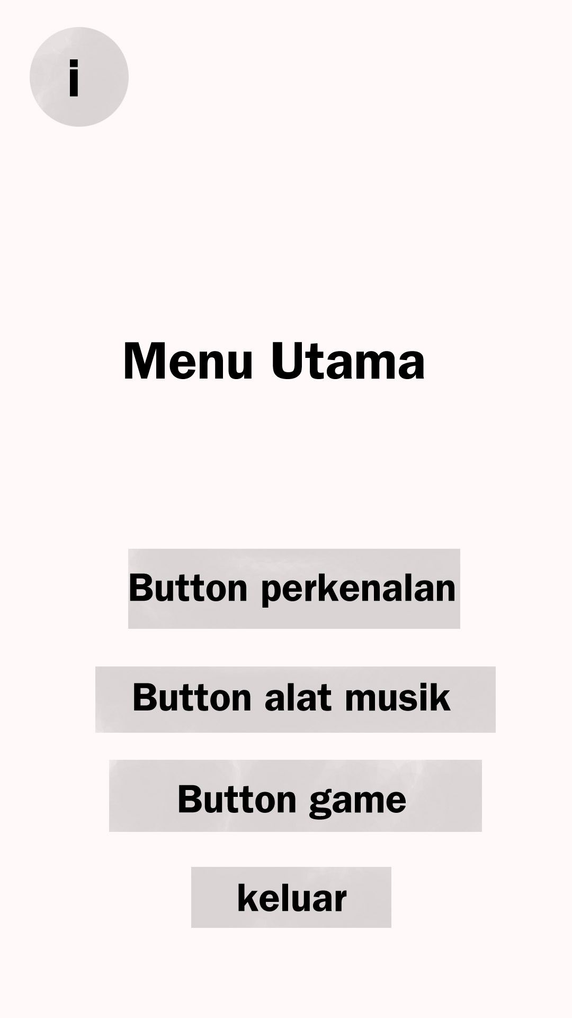

Gambar 3.8 Desain Tampilan Menu Utama

Tampilan output diatas terdiri dari beberapa komponen sebagai berikut:
i
- Button info.png

Fungsinya untuk memberikan informasi tentang aplikasi.
- Button perkenalan.png
Button perkenalan

Tombol untuk masuk scene HalamanPerkenalan.
Button alat musik
- Button simulator.png

Tombol untuk masuk scene HalamanSimulator.
- Button game.png
Button game

Tombol untuk masuk scene GameBonang.
Keluar
- Button exit.png

Tombol untuk keluar dari aplikasi.
- Background.jpg



Gambar 3.9 Background.jpg
- Halaman perkenalan
User akan diarahkan ke menu ini jika memilih button perkenalan pada saat berada di menu utama. Dalam menu ini akan terdapat beberapa informasi dasar tentang gending jawa.


Gambar 3.10 Desain Tampilan halaman perkenalan
- Memilih main alat musik untuk simulator
Menu daftar alat musik yang ingin dimainkan .Saat di tekan akan masuk ke halaman simulasi yang menampilkan alat musik yang di pilih.
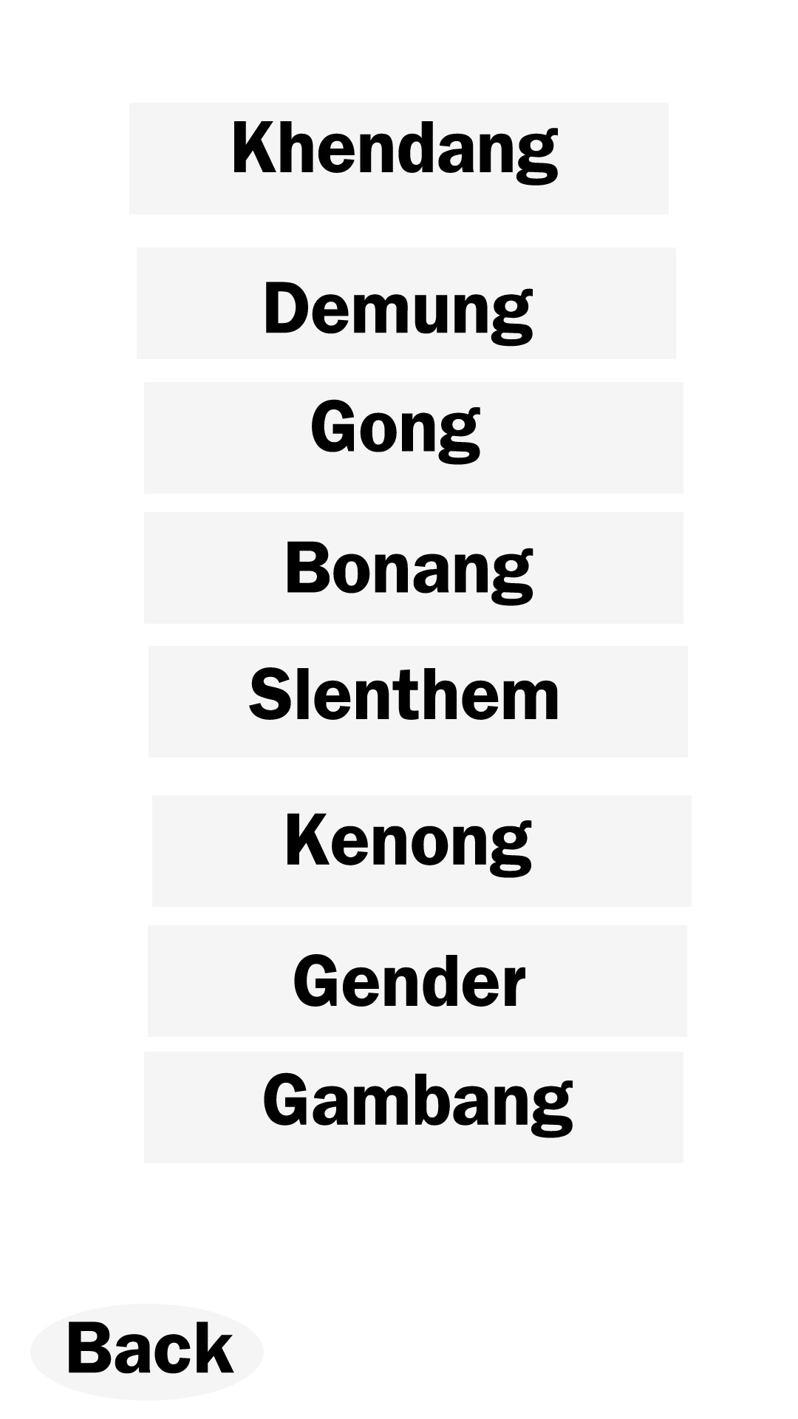

Gambar 3.11 Desain Tampilan halaman untuk memilih alat musik

Tampilan output diatas terdiri dari beberapa komponen sebagai berikut:
Kendhang
- Button Kendhang.png
Demung
- Button Demung.png
Gong
- Button Gong.png
Bonang
- Button Bonang.png
Slenthem
- Button Slenthem.png
kenong
- Button Kenong.png
Gender
- Button Gender.png
Gambang
- Button Gambang.png
- Tampilan simulator alat musik
Tampilan halaman simulator untuk memainkan alat musik dengan output berupa sound out saat image button di tekan.
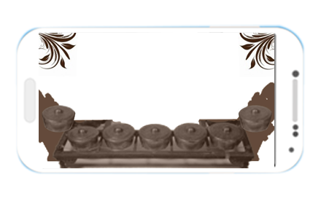

Gambar 3.12 halaman simulator alat musik
Tampilan output diatas terdiri dari beberapa komponen sebagai berikut:
- komponen Game Object pada halaman simulator alat musik
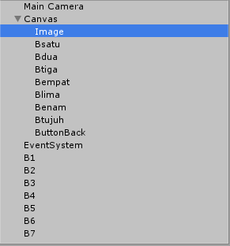

Gambar 3.13 komponen halaman simulator
- Image adalah game object untuk menampung background pada hamalam simulator alat music.
- Bsatu, Bdua, Btiga, Bempat, Blima, Benam, Btujuh, dan ButtonBack merupakan game object dengan format sebagai button.
- B1, B2, B3, B4, B5, B6, dan B7 adalah file musik sebagai output dari perinta menekan button.
- Halaman Musical Game
Saat menekan button Game Bonang pada menu utama user akan masuk ke halaman Game Bonang untuk bermain musical game.

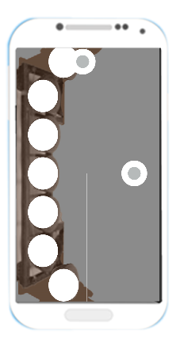

Gambar 3.14 gambar halaman musical game.
Tampilan output diatas terdiri dari beberapa komponen sebagai berikut:
- Background
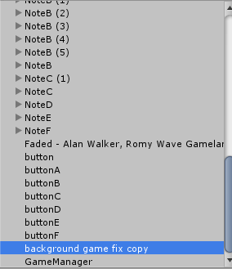
Game object untuk memberikan gambar alat musik bonang .

Gambar 3.15 gambar komponen background halaman game
- Button
Sebagai controller saat memainkan game bonang.

Gambar 3.16 gambar komponen Button halaman game
- Note
Note merupakan game object yang akan diberikan perintah destroy dengan sebuah kondisi yang di tentukan pada coding dalam script untuk halaman game bonang.

Gambar 3.17 gambar komponen Note halaman game
- File musik
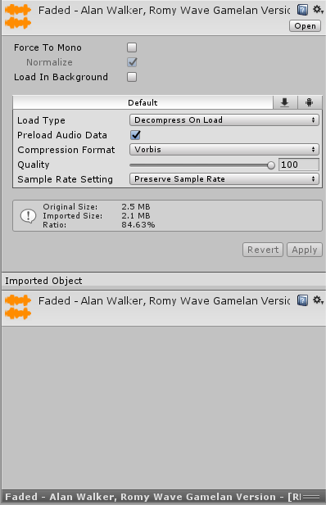
File musik merupakan komponen game object yang berfungsi untuk memainkan lagu sebagai pengiring untuk bermain game.

Gambar 3.18 gambar komponen file musik halaman game

